Étude multicentrique sur l’exacerbation aiguë de fibrose pulmonaire contemporaine à une infection à COVID-19 au cours de la Sclérodermie systémique (ScS)
ScleroVID
Benjamin Thoreau (benjamin.thoreau@aphp.fr), Luc Mouthon (luc.mouthon@aphp.fr)
Hôpital Cochin

DEMOGRAPHIE

Nom (3 lettres) : ⎣_⎦⎣_⎦⎣_⎦ Prénom (3 lettres) : ⎣_⎦⎣_⎦⎣_⎦ Inclusion : ⎣_⎦⎣_⎦ / ⎣_⎦⎣_⎦ / ⎣_⎦⎣_⎦⎣_⎦⎣_⎦
Date de naissance : ⎣_⎦⎣_⎦ / ⎣_⎦⎣_⎦⎣_⎦⎣_⎦ Sexe : ⎣_⎦
Nom et email du médecin : …………………………………………………………………….
Ville : ……………………………………………………………………………………………….

Critères ACR/EULAR 2013 pour la SSc +
PID antérieure à l’infection COVID-19 + INCLUSION POSSIBLE
Exacerbation aiguë de fibrose pulmonaire*
*aggravation/développement d’une dyspnée typiquement sur un délai de moins d’un mois et l’apparition de nouvelles images parenchymateuses bilatérales au scanner thoracique (verre dépoli et/ou condensation) non attribuables à une autre cause (décompensation cardiaque, surcharge hydrosodée, embolie pulmonaire) sans pneumothorax ou épanchement pleural liquidien, sur un terrain de PID préexistante et pouvant être induite par un trigger tel qu’une infection (Collard H et al. AJRCCM. 2016) ; et dont les symptômes/images persistent au moins 3 mois après résolution de l’infection

CARACTERISTIQUES DE LA SCLERODERMIE SYSTEMIQUE AU DIAGNOSTIC

(à l’exception de l’atteinte pulmonaire)

Critère de classification ACR/EULAR 2013 :
Domaine | Critères | Score
Epaississement cutanée  (score le plus élevé) | Epaississement cutané des doigts des mains s’étendant au-delà des articulations MCP | ☐9
 | Atteinte des doigts ne dépassant pas les articulations MCP | ☐4
 | Doigts boudinés | ☐2
Lésions pulpaires  (score le plus élevé) | Ulcères pulpaires digitaux | ☐2
 | Cicatrices déprimées | ☐3
Télangiectasies |  | ☐2
Anomalies capillaroscopiques |  | ☐2
Atteinte pulmonaire | HTAP ☐ | ☐3
 | Fibrose pulmonaire ☐
Phénomène de Raynaud |  | ☐3
Anticorps associés à la ScS  (anti-centromère, anti-topoisomérase I, anti-ARN polymérase III) |  | ☐3
TOTAL (critère retenu si ≥ 9)

Caractéristiques au diagnostic de la ScS :
Diagnostic | Année du début du Raynaud (MM/AAAA) | ⎣_⎦⎣_⎦ / ⎣_⎦⎣_⎦⎣_⎦⎣_⎦
 | 1er symptôme hors Raynaud (MM/AAAA) | ⎣_⎦⎣_⎦ / ⎣_⎦⎣_⎦⎣_⎦⎣_⎦
Atteintes initiales | Rodnan initial (/51) : taper du texte. | Forme (Leroy 1988) : Limitée ☐ ; Diffuse ☐  Sine scleroderma ☐
 | ☐ Digestive | ☐ Cardiaque
 | ☐ Crise rénale | ☐ Articulaire
 | ☐ Musculaire | ☐ Calcinoses
 | ☒PID ☐HTAP | ☐ Ulcérations digitales
 | Chevauchement avec une autre connectivite :  Scléromyosite ☐  Autre : ☐ taper du texte. | ☐Autres : taper du texte.
Informations complémentaires | Poids : taper du texte. kg | Taille : taper du texte. cm
 | Dyspnée (Classe I, II,III ou IV) : taper du texte. | ☐Autres : taper du texte.
Autoanticorps | Anti-centromère ☐ | Anti-ARN polymérase III ☐
 | Anti-Topoisomérase I ☐ | Anti-Fibrillarine ☐
 | Anti-PM/Scl ☐ | Autre ☐ taper du texte.
Comorbidités | Tabagisme ☐  Actif ou sevré < 3 ans ☐  Sevré ☐  Nombre de PA : taper du texte. | Exposition occupationnelle ☐  Type d’exposition : taper du texte.
 | Pathologie pulmonaire sous-jacente autre que l’atteinte pulmonaire liée à la ScS ☐  Type taper du texte. | HTA ☐ Diabète ☐  Obésité ☐ Dyslipidémie ☐  Autres ☐ : taper du texte.
Si atteintes d’organes autre que PID, description :
Digestive : RGO ☐ ; Apéristaltisme œsophagien ☐ ; Gastroparésie ☐
Pullulation microbienne ☐ ; Pseudo occlusion intestinale chronique ☐
Cardiaque : taper du texte. Musculaire : taper du texte.
Rénale : taper du texte. Articulaire : taper du texte.
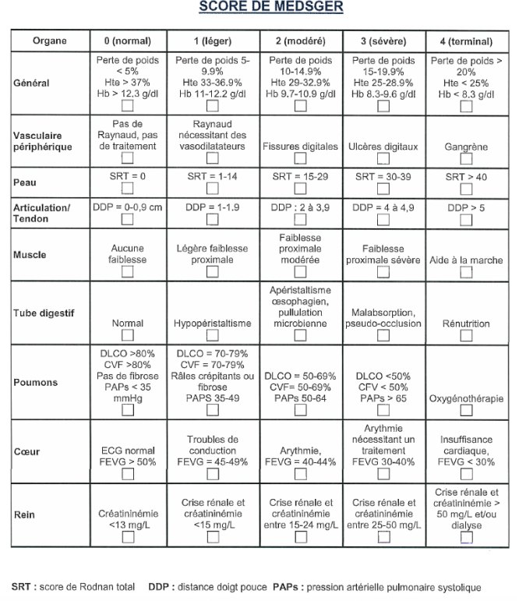
Score de Sévérité Medsger
SRT=mRSS: Score de Rodnan modifié ; Distance doigt pouce : distance en cm en flexion
Créatinine : <15 mg/L (<132.6 µmol/L) ; 15-24 mg/L (132.6-221 µmol/L) ; 25-50 mg/L (221-442 µmol/L) ; >50 mg/L (>442 µmol/L)
Score total de Medsger : ⎣_⎦⎣_⎦⎣_⎦
Score d’activité EUSTAR révisé (Valentini et al. ARD 2016)
Item | Score
Delta-Peau | 1.5
Ulcération digitale | 1.5
Score de Rodnan modifié (mRSS) >18  Ou  Si mRSS <18 | 1.5  Score mRSS x 0.084
Friction tendineuse | 2.25
CRP >10 mg/L | 2.25
DLCO <70% de la valeur théorique | 1.0
Delta-Peau : aggravation de la fibrose cutanée au cours du dernier mois | Score Total : taper du texte. /10

Performance status :
 | PS 0 ☐ | Activité identique à celle précédent la maladie
 | PS 1 ☐ | Activité physique diminuée, patient ambulatoire capable d’exercer un emploi
 | PS 2 ☐ | Ambulatoire, capable de prendre soin de soi. Ne peut pas travailler. Alité moins de 50% du temps diurne.
 | PS 3 ☐ | Capable de quelques soins. Alité ou au fauteuil plus de 50% du temps diurne.
 | PS 4 ☐ | Alité ou en chaise en permanence. Dépendant pour toutes les activités.

CARACTERISTIQUES AU COURS DE LA DERNIERE EVALUATION PRECEDANT L’INFECTION AU SARS-CoV2
Date d’évaluation (JJ/MM/AAAA) : ⎣_⎦⎣_⎦ / ⎣_⎦⎣_⎦ / ⎣_⎦⎣_⎦⎣_⎦⎣_⎦
Atteintes à la dernière évaluation | Rodnan (/51) : taper du texte. |  |  |  | ☐Nouvelle atteinte : taper du texte.
 | ☐Autres : taper du texte.
Informations complémentaires | Poids : taper du texte. kg
 | Dyspnée (Classe I, II,III ou IV) : taper du texte. |  |  |  | ☐Autres : taper du texte.
Dernières EFR  Date :  ⎣_⎦⎣_⎦ /⎣_⎦⎣_⎦ / ⎣_⎦⎣_⎦ | CVF (%)  CVF (mL) |  |  | taper du texte. %  taper du texte.mL | VEMS/CVF(%) |  |  |  |  | taper du texte.
 | CPT (%)  CPT (mL) |  |  | taper du texte. %  taper du texte.mL | DLCO (%)  DLCO (mL.min-1.mmHg-1) |  |  |  |  | taper du texte. %  taper du texte.
 | VEMS (%)  VEMS (mL) |  |  | taper du texte. %  taper du texte.mL
Dernière TDM thoracique  Date :  ⎣_⎦⎣_⎦ /⎣_⎦⎣_⎦ / ⎣_⎦⎣_⎦ | Extension  (Classification de Goh)  PID :  Limitée ☐ Extensive ☐ |  | <10% ☐  >30% ☐  Indéterminée ☐ |  | Patterns  UIP ☐  NSIP ☐ |  |  | ☐ Verre dépoli  ☐ Réticulations sous pleurales  ☐ Rayon de miel  ☐ Bronchectasie de traction
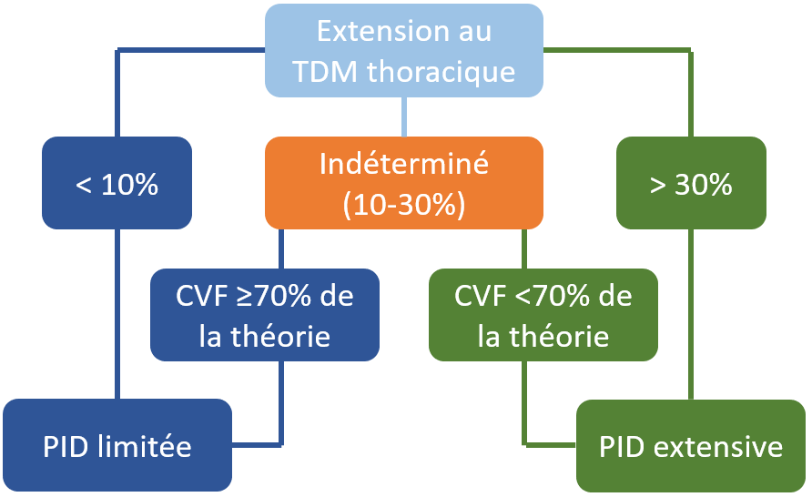
Autres ☐ : taper du texte.; UIP : usual interstitial pneumonia, NSIP: Non-specific interstitial pneumonia
Dernière Echocardiographie | FEVG (%) : taper du texte.% |  |  |  |  | PAPs (mmHg) : taper du texte. mmHg
Test de marche de 6 min | taper du texte. mètres ; avec désaturation : Oui ☐ Non ☐ ; Si oui, SpO2 : taper du texte. %
Biologie | Hb (g/dL) | taper du texte. |  |  |  |  | CRP (mg/L) |  | taper du texte.
 | Créatinine (μM) | taper du texte. |  |  |  |  | DFG (ml/min) |  | taper du texte.
 | Protéinurie>0.3g/g | Oui ☐  Non ☐ |  |  |  |  | CPK (UI/mL) |  | taper du texte.
 | pH | taper du texte. |  |  |  |  | PO2 (mmHg) |  | taper du texte.
 | Lactate (mmol/L) | taper du texte. |  |  |  |  | PCO2 (mmHg) |  | taper du texte.
 | BNP (pg/mL) ☐  NT-pro-BNP (pg/mL) ☐ | taper du texte. |  |  |  |  | Troponine (ng/mL) |  | taper du texte.
Histoire thérapeutique :

Corticothérapie systémique ☐ actuel ☐
Méthotrexate ☐ actuel ☐
Cyclophosphamide ☐ / IV ☐ PO ☐ actuel ☐
Mycophénolate mofétil ☐ actuel ☐
Azathioprine ☐ actuel ☐
Rituximab ☐ actuel ☐
Tocilizumab ☐ actuel ☐
Anti-TNF ☐ actuel ☐

IgIV ☐ actuel ☐

Nintedanib ☐ actuel ☐
Pirferidone ☐ actuel ☐

Bosentan ☐ actuel ☐
Sildenafil ☐ actuel ☐
Iloprost ☐ actuel ☐
Epoprostenol ☐ actuel ☐
Trepostinil ☐ actuel ☐
Oxygénothérapie longue durée ☐

Si oui, dose : taper du texte. mg/jr Durée : taper du texte.
Si oui, durée et posologie : taper du texte.
Posologie/nombre de bolus : taper du texte.
Dose : taper du texte. g/jr Durée : taper du texte.
Dose : taper du texte. mg/jr Durée : taper du texte.
Schéma/posologie : taper du texte. Durée : taper du texte.
Schéma/posologie : taper du texte. Durée : taper du texte.
Nom/Schéma/posologie : taper du texte. Durée : taper du texte.
Schéma/posologie : taper du texte. Durée : taper du texte.

Hydroxychloroquine ☐ actuel ☐
Inhibiteur calcique ☐ actuel ☐
Inhibiteur de l’enzyme
de conversion (IEC) ☐ actuel ☐

Autogreffe de cellule souche
hématopoïétique ☐ actuel ☐
Transplantation pulmonaire ☐ actuel ☐
Transplantation rénale ☐ actuel ☐
Autre : taper du texte.

Inhibiteur de la pompe à proton ☐

CARACTERISTIQUES DE L’INFECTION A SARS-CoV2 (COVID-19)

Date du début des symptômes (JJ/MM/AAAA = J0) : ⎣_⎦⎣_⎦ / ⎣_⎦⎣_⎦ / ⎣_⎦⎣_⎦⎣_⎦⎣_⎦
Date de confirmation PCR SARS-CoV2 + (JJ/MM/AAAA) : ⎣_⎦⎣_⎦ / ⎣_⎦⎣_⎦ / ⎣_⎦⎣_⎦⎣_⎦⎣_⎦
Variant si disponible :
Souche Wuhan ☐ Alpha B.1.1.7 « anglais » ☐ Beta B.1.351 « sud-africain » ☐
Delta B.1.617.2 « indien » n°1 ☐ Kappa B.1.617.1 « indien » n°2 ☐ Gamma P.1 « brésilien » ☐
Omicron B.1.1.529 « sud-africain » ☐ Autre ☐ taper du texte.
Date d’admission hospitalière (JJ/MM/AAAA) : ⎣_⎦⎣_⎦ / ⎣_⎦⎣_⎦ / ⎣_⎦⎣_⎦⎣_⎦⎣_⎦
Schéma vaccinal anti-SARS CoV2:
Aucun ☐
Vaccin ARNm 1 dose ☐ Nom : taper du texte. ⎣_⎦⎣_⎦ / ⎣_⎦⎣_⎦ / ⎣_⎦⎣_⎦⎣_⎦⎣_⎦
Vaccin ARNm 2 doses ☐ Nom/schéma : taper du texte. ⎣_⎦⎣_⎦ / ⎣_⎦⎣_⎦ / ⎣_⎦⎣_⎦⎣_⎦⎣_⎦
Si Vaccin ARNm 3 doses ☐ Nom/schéma : taper du texte. ⎣_⎦⎣_⎦ / ⎣_⎦⎣_⎦ / ⎣_⎦⎣_⎦⎣_⎦⎣_⎦
Si Vaccin ARNm 4 doses ☐ Nom/schéma : taper du texte. ⎣_⎦⎣_⎦ / ⎣_⎦⎣_⎦ / ⎣_⎦⎣_⎦⎣_⎦⎣_⎦
Rappel vaccinal ☐ Nom/schéma : taper du texte. ⎣_⎦⎣_⎦ / ⎣_⎦⎣_⎦ / ⎣_⎦⎣_⎦⎣_⎦⎣_⎦
Autre Vaccin ☐ Nom/schéma : taper du texte. ⎣_⎦⎣_⎦ / ⎣_⎦⎣_⎦ / ⎣_⎦⎣_⎦⎣_⎦⎣_⎦

Description du COVID-19 :
Fièvre > 38°C ☐ Asthénie ☐ Toux ☐ Dyspnée ☐ Anosmie ☐ Agueusie ☐
Autre : taper du texte.
Pneumopathie COVID-19 diagnostiqué au TDM ☐ : Verre dépoli ☐ Condensation ☐
Extension : Absent (<10%) ☐ Minime (10-25%) ☐ Modéré (25-50%) ☐
Extensive (50-75%) ☐ Sévère (>75%) ☐

Angioscanner ☐ Si oui : présence d’une Embolie pulmonaire ☐ Si oui : Proximale ☐
Au moment de l’hospitalisation : Fc: taper du texte. /min T : taper du texte. °C
FR : taper du texte. /min SpO2 : taper du texte. % Debit : taper du texte. L/min
Biologie :
Leucocytes (G/L) | taper du texte. | BNP (pg/mL) ☐  NT-pro-BNP (pg/mL) ☐ | taper du texte.
PNN (G/L) | taper du texte. | Troponine (ng/L) | taper du texte.
Lymphocytes (G/L) | taper du texte. | CPK (UI/L) | taper du texte.
Hémoglobine (g/dL) | taper du texte. | ASAT (UI/L) | taper du texte.
CRP (mg /L) | taper du texte. | ALAT (UI/L) | taper du texte.
Procalcitonine (µg/L) | taper du texte. | GGT (UI/L) | taper du texte.
Ferritine (µg/L) | taper du texte. | Lactate (mmol/L) | taper du texte.
Fibrinogène (g/L) | taper du texte. | Albumine (g/L) | taper du texte.
D-dimères (ng/mL) | taper du texte.

Traitements
Oxygénothérapie☐ Debit : taper du texte. L/min
Bolus de dexamethasone ☐ Si oui, dose : taper du texte. mg/jr 5 jours ☐ 10 jours ☐ >10 jours ☐
Tocilizumab ☐ 1 dose ☐ 2 doses (J1J3) ☐
Remdesivir ☐ Schéma/posologie : taper du texte. Durée taper du texte.:
Anticorps monoclonaux (casirivimab-imdevimab / Ronapreve®) ☐
Si oui : curative précoce sans O2 ☐ curative précoce avec O2 >3L/min ☐
Plasma issu de patients immunisés contre le SARS CoV2 ☐
Autres ☐ Si oui : taper du texte.

Antibiotique ☐ Anticoagulation ☐
Dose prophylactique simple dose ☐
Dose prophylactique double dose ☐
Dose curative ☐

Hospitalisation en réanimation ☐ Si oui, date : ⎣_⎦⎣_⎦ / ⎣_⎦⎣_⎦ / ⎣_⎦⎣_⎦⎣_⎦⎣_⎦
Ventilation mécanique invasive/IOT ☐ Nombre de jour sous Ventilation mécanique : taper du texte. Jours
CPAP/Ventilation Non Invasive (VNI) ☐ Ventilation non invasive à haut débit (Optiflow) ☐
Amines vasopressives ☐ Epuration extra-rénale ☐ ECMO ☐
SOFA score (dans les 24 premières heures) : taper du texte.

Si pneumopathie acquise sous ventilation (PAVM), microbiologie : taper du texte.

CARACTERISTIQUES AU COURS DE L‘EXACERBATION AIGUE DE FIBROSE PULMONAIRE POST GUERISON DE LA MALADIE COVID-19

Date d’évaluation (JJ/MM/AAAA) : ⎣_⎦⎣_⎦ / ⎣_⎦⎣_⎦ / ⎣_⎦⎣_⎦⎣_⎦⎣_⎦
Modification du phénotype de la ScS depuis la dernière évaluation | Rodnan (/51) si différent : taper du texte. |  |  |  | ☐Nouvelle atteinte : taper du texte.
 | Aggravation d’une atteinte déjà précente (hors poumon) : taper du texte.
Informations complémentaires | Poids : taper du texte. kg
 | Dyspnée (Classe I, II,III ou IV) : taper du texte. |  |  |  | ☐Autres : taper du texte.
Critères d’exacerbations | Aggravation ou le développement d’une dyspnée (persistent au moins 3 mois après résolution de l’infection) : Oui ☐ Non ☐ |  |  |  | Nouvelle image scanographique (persistent au moins 3 mois après résolution de l’infection) :  Oui ☐ Non ☐  - Verre dépoli ☐  - Condensation ☐
Dernières EFR | CVF (%)  CVF (mL) |  |  | taper du texte. %  taper du texte.mL | VEMS/CVF(%) |  |  |  |  | taper du texte.
 | CPT (%)  CPT (mL) |  |  | taper du texte. %  taper du texte.mL | DLCO (%)  DLCO (mL.min-1.mmHg-1) |  |  |  |  | taper du texte. %  taper du texte.
 | VEMS (%)  VEMS (mL) |  |  | taper du texte. %  taper du texte.mL
Dernière TDM thoracique  Date :  ⎣_⎦⎣_⎦ /⎣_⎦⎣_⎦ / ⎣_⎦⎣_⎦ | Extension  (Classification de Goh)  PID :  Limitée ☐ Extensive ☐ |  | <10% ☐  >30% ☐  Indéterminée ☐ |  | Patterns  UIP ☐  NSIP ☐ |  |  | ☐ Verre dépoli  ☐ Réticulations sous pleurales  ☐ Rayon de miel  ☐ Bronchectasie de traction
 | Autres ☐ : taper du texte.; UIP : usual interstitial pneumonia, NSIP: Non-specific interstitial pneumonia
Dernière Echocardiographie | FEVG (%) : taper du texte.% |  |  |  |  | PAPs (mmHg) : taper du texte. mmHg
Test de marche de 6 min | taper du texte. mètres ; avec désaturation : Oui ☐ Non ☐ ; Si oui, SpO2 : taper du texte. %
Biologie | Hb (g/dL) | taper du texte. |  |  |  |  | CRP (mg/L) |  | taper du texte.
 | Créatinine (μM) | taper du texte. |  |  |  |  | DFG (ml/min) |  | taper du texte.
 | Protéinurie>0.3g/g | Oui ☐  Non ☐ |  |  |  |  | CPK (UI/mL) |  | taper du texte.
 | pH | taper du texte. |  |  |  |  | PO2 (mmHg) |  | taper du texte.
 | Lactate (mmol/L) | taper du texte. |  |  |  |  | PCO2 (mmHg) |  | taper du texte.
 | BNP (pg/mL) ☐  NT-pro-BNP (pg/mL) ☐ | taper du texte. |  |  |  |  | Troponine (ng/mL) |  | taper du texte.

Réalisation d’un lavage bronchiolo-alvéolaire (LBA) : Oui ☐ Non ☐
Item | Normes | Résultat
Cellularité
Cellularité totale | < 250 000 cellules/mL | taper du texte.
Macrophages | 85% | taper du texte.
Lymphocytes  Ratio CD4⁺/CD8⁺ | 10-15% (<20%)  >1 et <3 | taper du texte.  taper du texte.
Neutrophiles | <3% | taper du texte.
Eosinophiles | <1% | taper du texte.
Contamination salivaire | Cellules épithéliales >5% | Oui ☐ Non ☐
Prélèvement inadéquat | Cellules bronchiques >5% | Oui ☐ Non ☐
Microbiologie
Bactériologie | Seuil de significativité : 10⁴UFC/mL | taper du texte.
Virologie (si effectué) |  | taper du texte.
Mycologie (si effectué) |  | taper du texte.
Parasitologie (si effectué) |  | taper du texte.
Autres
Détail | taper du texte.

Résultats : taper du texte.

Traitement de l’exacerbation aiguë de fibrose pulmonaire :
Cyclophosphamide ☐ Si oui :
IV ☐ Posologie/nombre de bolus : taper du texte.Durée : taper du texte.
Oral ☐ Posologie taper du texte. mg/jr Durée : taper du texte.
Mycophénolate mofétil ☐ Schéma/posologie : taper du texte. Durée : taper du texte.
Rituximab ☐ Schéma/posologie : taper du texte. Durée : taper du texte.
Ciclosporine ☐ Posologie : taper du texte. Tacrolimus ☐ Posologie : taper du texte.
Autre ☐ Schéma/posologie : taper du texte. Durée : taper du texte.
Traitement anti-acide ☐ Anticoagulant ☐
Bolus de corticoïde ☐ Si oui, dose : taper du texte. mg/jr Nombre de bolus : taper du texte.

Traitement anti-fibrosant ☐ Si oui lequel taper du texte. Posologie taper du texte. mg/jr Durée : taper du texte.
Autogreffe de CSH ☐
Transplantation pulmonaire ☐

Oxygène longue durée ☐ Si oui Debit au repos : taper du texte. L/min
Décision de prise en charge palliative ☐
Performance status :
 | PS 0 ☐ | Activité identique à celle précédent la maladie
 | PS 1 ☐ | Activité physique diminuée, patient ambulatoire capable d’exercer un emploi
 | PS 2 ☐ | Ambulatoire, capable de prendre soin de soi. Ne peut pas travailler. Alité moins de 50% du temps diurne.
 | PS 3 ☐ | Capable de quelques soins. Alité ou au fauteuil plus de 50% du temps diurne.
 | PS 4 ☐ | Alité ou en chaise en permanence. Dépendant pour toutes les activités.

EVOLUTION ET DERNIER SUIVI

Date des dernières nouvelles (JJ/MM/AAAA) : ⎣_⎦⎣_⎦ / ⎣_⎦⎣_⎦ / ⎣_⎦⎣_⎦⎣_⎦⎣_⎦

Date de la dernière évaluation connue (JJ/MM/AAAA) : ⎣_⎦⎣_⎦ / ⎣_⎦⎣_⎦ / ⎣_⎦⎣_⎦⎣_⎦⎣_⎦
Clinique | Poids : taper du texte. kg |  |  |  | Rodnan initial (/51) : taper du texte.
 | Dyspnée (Classe I, II,III ou IV) : taper du texte. |  |  |  | ☐Autres : taper du texte.
Dernières EFR | CVF (%)  CVF (mL) |  |  | taper du texte. %  taper du texte.mL | VEMS/CVF(%) |  |  |  |  | taper du texte.
 | CPT (%)  CPT (mL) |  |  | taper du texte. %  taper du texte.mL | DLCO (%)  DLCO (mL.min-1.mmHg-1) |  |  |  |  | taper du texte. %  taper du texte.
 | VEMS (%)  VEMS (mL) |  |  | taper du texte. %  taper du texte.mL
Dernière TDM thoracique  Date :  ⎣_⎦⎣_⎦ /⎣_⎦⎣_⎦ / ⎣_⎦⎣_⎦ | Extension  (Classification de Goh)  PID :  Limitée ☐ Extensive ☐ |  | <10% ☐  >30% ☐  Indéterminée ☐ |  | Patterns  UIP ☐  NSIP ☐ |  |  | ☐ Verre dépoli  ☐ Réticulations sous pleurales  ☐ Rayon de miel  ☐ Bronchectasie de traction
 | Autres ☐ : taper du texte.; UIP : usual interstitial pneumonia, NSIP: Non-specific interstitial pneumonia
Dernière Echocardiographie | FEVG (%) : taper du texte.% |  |  |  |  | PAPs (mmHg) : taper du texte. mmHg
Test de marche de 6 min | taper du texte. mètres ; avec désaturation : Oui ☐ Non ☐ ; Si oui, SpO2 : taper du texte. %
Biologie | pH | taper du texte. |  |  |  |  | PO2 (mmHg) |  | taper du texte.
 | Lactate (mmol/L) | taper du texte. |  |  |  |  | PCO2 (mmHg) |  | taper du texte.
 | BNP (pg/mL) ☐  NT-pro-BNP (pg/mL) ☐ | taper du texte. |  |  |  |  | Troponine (ng/mL) |  | taper du texte.

Statut : Vivant ☐ Décédé ☐ Date ⎣_⎦⎣_⎦ / ⎣_⎦⎣_⎦ / ⎣_⎦⎣_⎦⎣_⎦⎣_⎦
Si décès :
Lié à l’atteinte pulmonaire ☐
Lié à une autre atteinte de la ScS ☐; Précision : taper du texte.
Lié à une autre cause ☐
Infection ☐
Pathologie cardiovasculaire ☐
Cancer ☐
Autre ☐; Précision : taper du texte.

